Вселенная: кипящий «бульон» из квантонов
Введение
В моих работах вопросы космологии затрагиваются косвенно, поскольку основное направление исследований было посвящено созданию теории Суперобъединения фундаментальных взаимодействий: гравитации, электромагнетизма, ядерных и электрослабых сил, а также исследованию физики элементарных частиц (их структуры), как открытых квантомеханических систем. И прикладная область исследований – это развитие новых энергетических и космических технологий, гравитационных каналов.
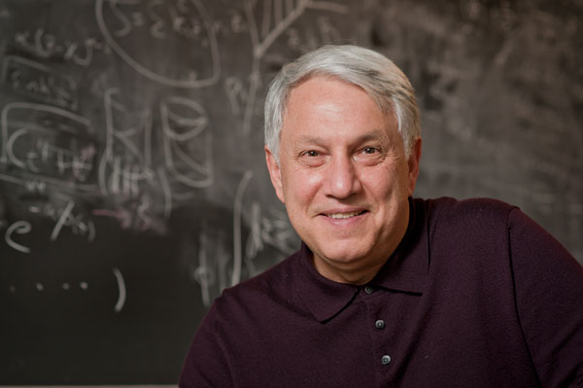
Вместе с тем создание теории Суперобъединения позволяет распространить новые знания на инфляционную космологию. Обращаю внимание, что в этой области работает в Станфордском университете США известный российский учёный-физик Андрей Дмитриевич Линде. Именно его лекция «Инфляция, квантовая космология и антропный принцип», прочитанная на конференции, посвящённой 90-летию известного физика-теоретика Джона Уилера, послужила отправной точкой для моих комментариев в области квантовой космологии. Представляется, что теория инфляции может быть интересной при описании квантования вселенной в момент её зарождения.
Прежде всего, необходимо было обратить внимание не только на разногласия, но и найти те общие подходы к космологии, которые связывают инфляционную и квантовую теории. Отмечу, Андрей Линде намного опередил события, рассматривая инфляцию, как раздувание вселенной (или отдельных её фрагментов, или множества вселенных) в момент зачатия, когда ещё не было ни одной элементарной частицы.
Инфляция мне напоминает процесс разворачивания прекрасной розы из маленькой невидимой почки, полагая, что до этого информация о розе хранилась на двойной спирали ДНК. Конечно, это очень грубое, хотя и красочное сравнение, тем более, что мы не знаем всех механизмов распускания розы, не говоря о вселенной.
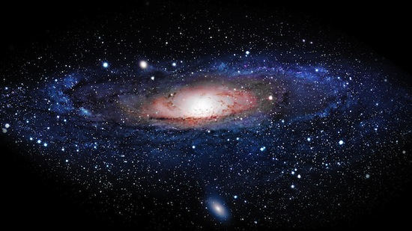
Тем не менее, наверное, никогда мы не узнаем истинной картины рождения вселенной, но по мере развития науки и новых знаний будем выдвигать и обсуждать всё новые теории и гипотезы, давая разуму пищу для полёта фантазии. И естественно, пусть очень редко, но всё же наши гипотетические представления о вселенной будут подтверждаться экспериментальными наблюдениями, например, как это было с открытием красного смещения и реликтового микроволнового излучения. Вместе с тем, экспериментально установлено ускоренное разбегание галактик, но даже при всём полете фантазии, современная физика не имеет удовлетворительного объяснения данному феномену.
Создание теории Суперобъединения на рубеже столетий, как фундаментальной квантовой теории, базирующейся на открытиях кванта пространства-времени (квантона) и сверхсильного электромагнитного взаимодействия (СЭВ), разделило физику на старую (физику 20 века) и новую (физику 21 века).
Новая физика 21 века – это физика открытых квантомеханических систем, а старая физика 20 века – это физика закрытых квантомеханических систем, которых просто не существует в природе. В этом плане физика 20 века сильно страдает метафизическими представлениями на мироздание, несмотря на грубую материалистическую основу, рассматривая элементарные частицы и тела как изолированные объекты (вещь в себе). Но это не согласуется с принципом корпускулярно-волнового дуализма, когда частица (тело) одновременно проявляет волновые и корпускулярные свойства, являясь неотъемлемой и составной частью квантованного пространства-времени.
Только физика открытых квантомеханических систем позволила раскрыть структуру основных элементарных частиц: электрона, позитрона, протона, нейтрона, нейтрино, фотона и природу ядерных сил в рамках теории Суперобъединения. Но для этого необходимо было установить вакуумную структуру квантованного пространства-времени как первородной материи, положенной в основу нашего существования.
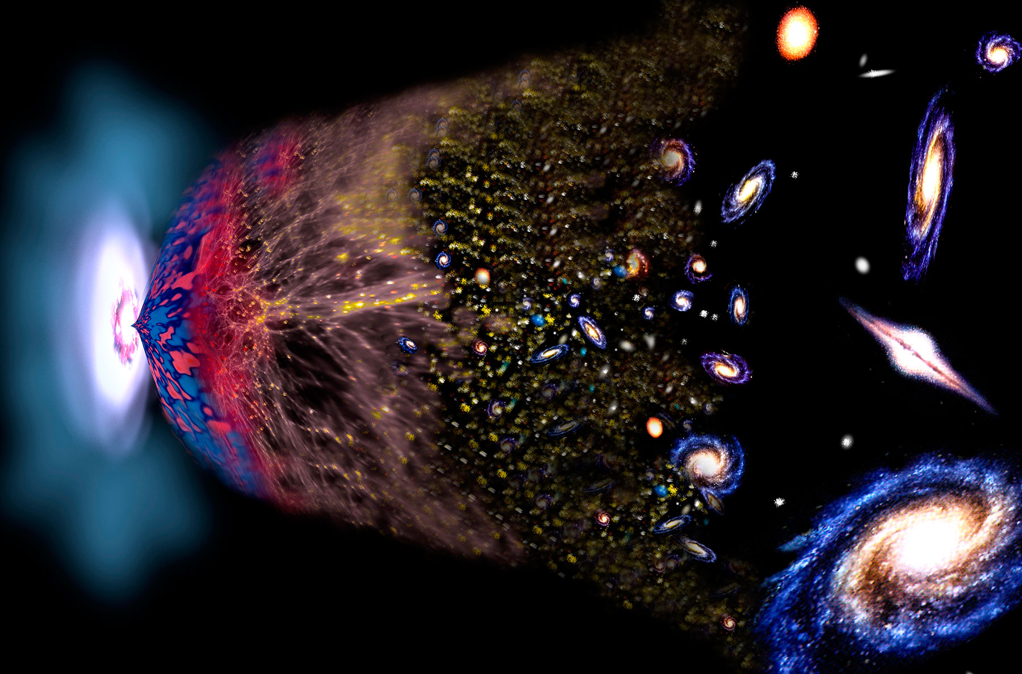
Естественно, что меня интересовал вопрос: «Кто отквантовал вселенную и как это происходило?» Ответа я не имел, и просто констатировал тот факт, что, пространство-время квантовано и имеет дискретную структуру. Косвенно это подтверждается буквально всеми имеющимися экспериментальными фактами, интерпретируя их в рамках теории Суперобъединения. Наверное, мы никогда не узнаем, кто отквантовал вселенную и был ли в этом чей-то замысел. Но как это происходило, по какому сценарию, можно попытаться представить. И в этом плане инфляционная теория достаточно привлекательна для описания рождения вселенной.
Об инфляционной теории, впервые выдвинутой российским физиком А.А. Старобинским, а затем интенсивно развиваемой Андреем Линде, я знал давно, но поскольку космология не мой профиль исследований, относился к этому с прохладой. На написание этой популярной статьи меня побудило желание не столько самому ответить на поставленный вопрос о том, как мог развиваться сценарий развития квантования вселенной, а обратить внимание тех учёных, которые, в отличие от меня, разбираются в этом вопросе значительно лучше.
Одним из основных недостатков инфляционной теории был метафизический подход. Инфляция описывает развитие вселенной в момент её зарождения, когда ещё не было ни одной из известных элементарных частиц: электрона, позитрона, протона, нейтрона, фотона и других. Но что тогда могло раздуваться? Теория Суперобъединения даёт инфляционной теории материалистическую основу в виде квантованного пространства-времени, появление которого связано с рождением вселенной.

Литература:
- Леонов В.С. Новые фундаментальные открытия: квант пространства-времени (квантон) и сверхсильное электромагнитное взаимодействие (СЭВ), 2005, Часть 1. Электромагнитная природа и структура вакуума. Часть 2. Квантовая теория гравитации. Часть 3. Природа и структура фотона. Часть 4. Квантованная структура электрона и позитрона.
- Леонов В.С. Пятый тип сверхсильного объединяющего взаимодействия. В сборнике: ”Теоретические и экспериментальные проблемы общей теории относительности и гравитации”. Х Российская гравитационная конференция. Тезисы докладов. - М.: 1999, – с. 219.
- Леонов В. С. Четыре доклада по теории упругой квантованной среды (УКС). – СПб (материалы конфйеренции), 2000.
- Леонов В.С. Физические и математические аспекты объединения электромагнетизма и гравитации на основе открытий кванта пространства-времени и сверхсильного электромагнитного взаимодействия, 2005,
- Леонов В.С., Кириллов Ю.И. Сверхсильное электромагнитное взаимодействие (СЭВ) и перспективы развития квантовой энергетики в 21 веке. – Топливно-энергетический комплекс, 2005, № 4 и Энергетик, 2006, № 7.
- Леонов В.С. Электрическая природа ядерных сил. – М.: Агроконсалт, 2001.
- Леонов В.С. Холодный синтез в эффекте Ушеренко и его применение в энергетике. – М.: Агроконсалт, 2001.
- Леонов В.С. Открытие гравитационных волн профессором Вейником. – М.: Агроконсалт, 2001.
- Леонов В.С. Патент РФ № 2185526 «Способ создания тяги в вакууме и полевой двигатель для космического корабля (варианты)». Бюл. № 20, 2002.
- Леонов В.С. Патент РФ № 2201625 «Способ получения энергии и реактор для его реализации». Бюл. № 9, 2003.
- Леонов В.С. Патент РФ № 2184384 «Способ генерирования и приема гравитационных волн и устройство для его реализации (варианты)». Бюл. № 18, 2002.

